Приложение
к Решению городской Думы
городского поселения «Город Малоярославец»
от «24» ноября 2022г. №228

1. Внести в решение городской Думы городского поселения «Город Малоярославец» от 28.09.2017 № 224 «Об утверждении Правил благоустройства и озеленения территорий муниципального образования городское поселение «Город Малоярославец» следующие изменения и дополнения:

1.1. В соответствии с Приложением № 2 Правил благоустройства и озеленения территорий муниципального образования городское поселение «Город Малоярославец» утвердить схемы прилегающих территорий к объектам благоустройства:
1.1.1. Карта-схема (адресный ориентир) Калужская область, Малоярославецкий
район, г. Малоярославец, ул. Московская д.87А;
1.1.2. Карта-схема (адресный ориентир) Калужская область, Малоярославецкий
район, г. Малоярославец, ул. Московская, д.81А;
1.1.3. Карта-схема (адресный ориентир) Калужская область, Малоярославецкий
район, г. Малоярославец, ул. Московская (вблизи д.81А);
1.1.4. Карта-схема (адресный ориентир) Калужская область, Малоярославецкий
район, г. Малоярославец, ул. Московская (вблизи д.81);
1.1.5. Карта-схема (адресный ориентир) Калужская область, Малоярославецкий район, г. Малоярославец, ул. Степана Разина, д.9.

Приложение №13
К Правилам благоустройства и озеленения
территорий муниципального образования
городское поселение «Город Малоярославец»

Утверждена
Решением городской Думы
городского поселения «Город Малоярославец»
№ 228 от 24 ноября 2022 г.

Карта-схема
прилегающей территории земельного участка

- Местоположение прилегающей территории: Калужская обл., Малоярославецкий р-он,
г. Малоярославец, ул. Московская, 87А.
- Кадастровый номер объектов (при наличии), по отношению к которым устанавливается прилегающая территория:
- земельного участка К№ 40:13:030523:1017.
- Площадь прилегающей территории: 444,9 м²

Графическая часть
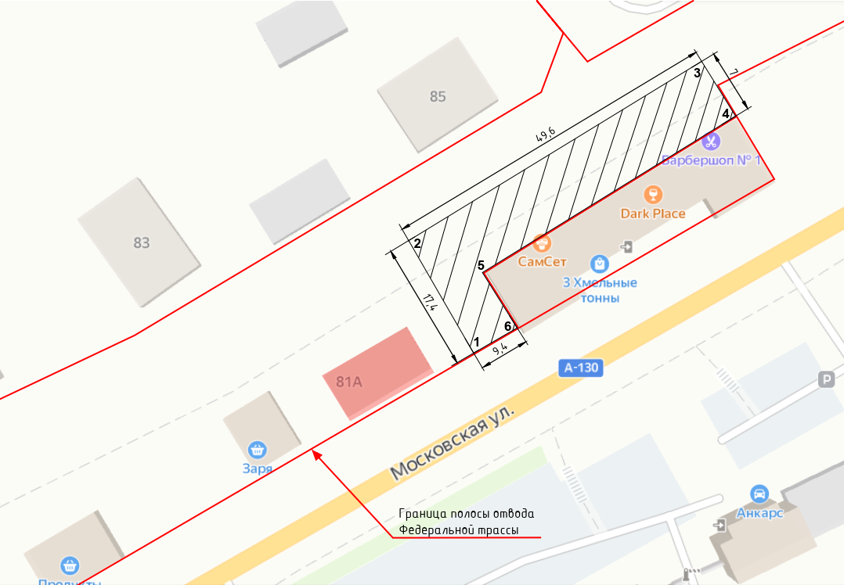

Условные обозначения

/ / / / / / / / / / / / | Граница прилегающей территории
- 1-6 | Поворотная точка границы прилегающей территории
40:13:030523 | Кадастровый квартал
Приложение №14
К Правилам благоустройства и озеленения
территорий муниципального образования
городское поселение «Город Малоярославец»

Утверждена
Решением городской Думы
городского поселения «Город Малоярославец»
№ 228 от 24 ноября 2022 г.

Карта-схема
прилегающей территории земельного участка

- Местоположение прилегающей территории: Калужская обл., Малоярославецкий р-он,
г. Малоярославец, ул. Московская, 81А.
- Кадастровый номер объектов (при наличии), по отношению к которым устанавливается прилегающая территория:
- земельного участка К№ 40:13:030523:3418.
- Площадь прилегающей территории: 307,1 м²

Графическая часть
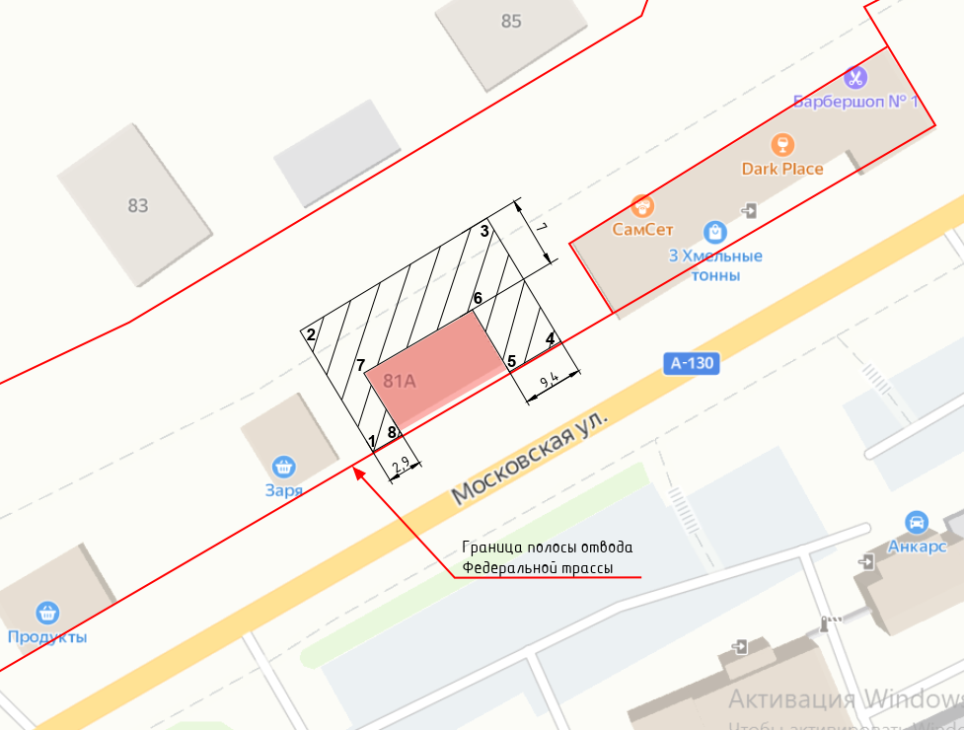

Условные обозначения
/ / / / / / / / / / / / | Граница прилегающей территории
- 1-8 | Поворотная точка границы прилегающей территории
40:13:030523 | Кадастровый квартал

Приложение №15
К Правилам благоустройства и озеленения
территорий муниципального образования
городское поселение «Город Малоярославец»

Утверждена
Решением городской Думы
городского поселения «Город Малоярославец»
№ 228 от 24 ноября 2022 г.
Карта-схема
прилегающей территории земельного участка

- Местоположение прилегающей территории: Калужская обл., Малоярославецкий р-он,
г. Малоярославец, ул. Московская, вблизи дома 81А.
- Кадастровый номер объектов (при наличии), по отношению к которым устанавливается прилегающая территория:
- Кадастровый номер отсутствует.
- Площадь прилегающей территории: 294,7 м²

Графическая часть
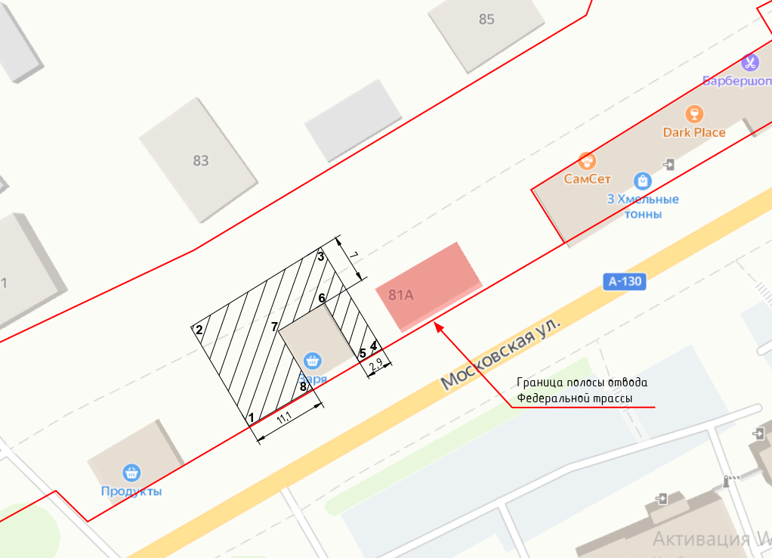

Условные обозначения
/ / / / / / / / / / / / | Граница прилегающей территории
- 1-8 | Поворотная точка границы прилегающей территории
40:13:030523 | Кадастровый квартал

Приложение №16
К Правилам благоустройства и озеленения
территорий муниципального образования
городское поселение «Город Малоярославец»

Утверждена
Решением городской Думы
городского поселения «Город Малоярославец»
№ 228 от 24 ноября 2022 г.
Карта-схема
прилегающей территории земельного участка

- Местоположение прилегающей территории: Калужская обл., Малоярославецкий р-он,
г. Малоярославец, ул. Московская, вблизи дома 81.
- Кадастровый номер объектов (при наличии), по отношению к которым устанавливается прилегающая территория:
- Кадастровый номер отсутствует.
- Площадь прилегающей территории: 341,3 м²

Графическая часть
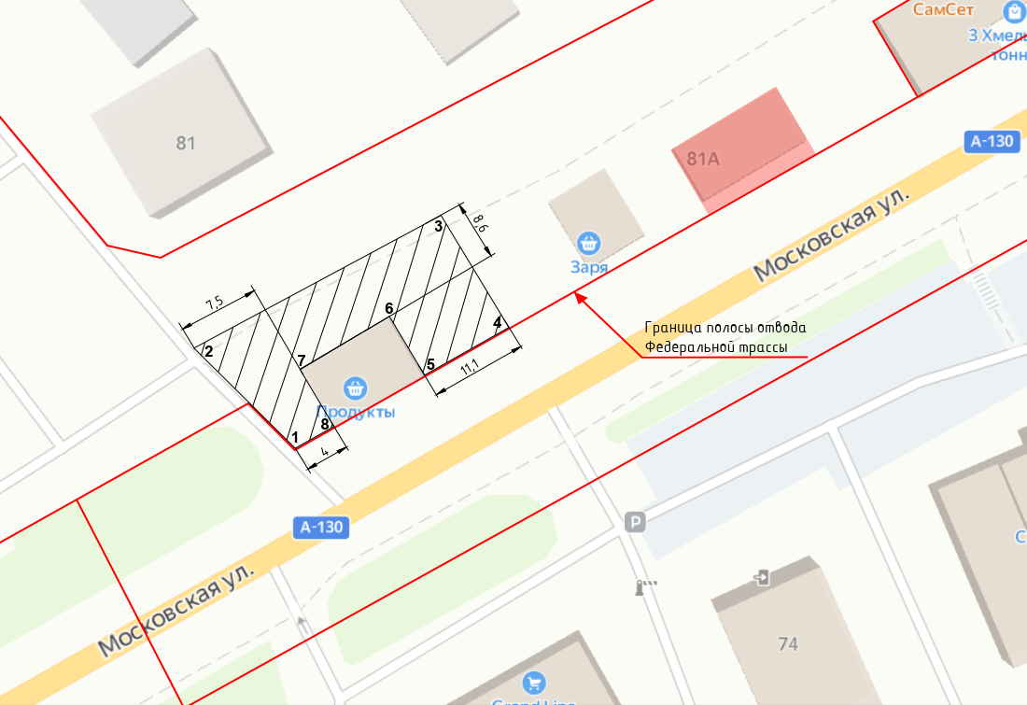

\

Условные обозначения
/ / / / / / / / / / / / | Граница прилегающей территории
- 1-8 | Поворотная точка границы прилегающей территории
40:13:030523 | Кадастровый квартал

Приложение №17
К Правилам благоустройства и озеленения
территорий муниципального образования
городское поселение «Город Малоярославец»

Утверждена
Решением городской Думы
городского поселения «Город Малоярославец»
№ 228 от 24 ноября 2022 г.

Карта-схема
прилегающей территории земельного участка

- Местоположение прилегающей территории: Калужская обл., Малоярославецкий р-он,
г. Малоярославец, ул. Степана Разина, вблизи д. 9.
- Кадастровый номер объектов (при наличии), по отношению к которым устанавливается прилегающая территория:
- земельного участка К№ 40:13:030313:1093.
- Площадь территории : 44,5 м²

Графическая часть
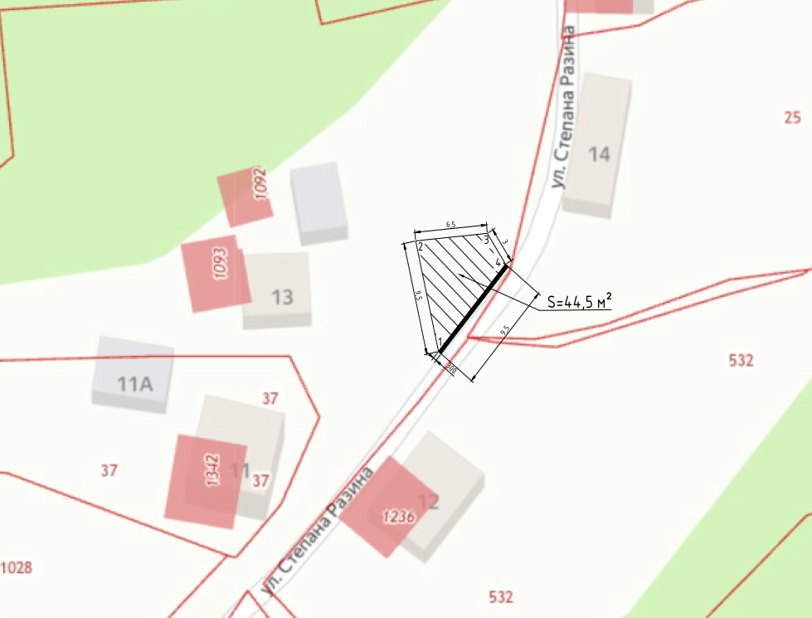

Условные обозначения
/ / / / / / / / / / / / | Граница территории
- 1-4 | Поворотная точка границы территории
40:13:030313 | Кадастровый квартал

